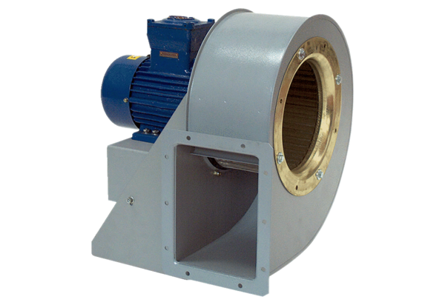Radiální ventilátor GRM HD 31/4-2 ExObsah dodávky: 1 kusSortiment: C
Typové číslo: 0073.0407Výrobce: MAICO

